Workshop-jobmarket
Aufgabenstellung - Teil 1
----- auf die Web site https://www.upwork.com/ab/c/1002140480/home kann einen Abeit suchen .
Es gibt drei Stellenangebote :
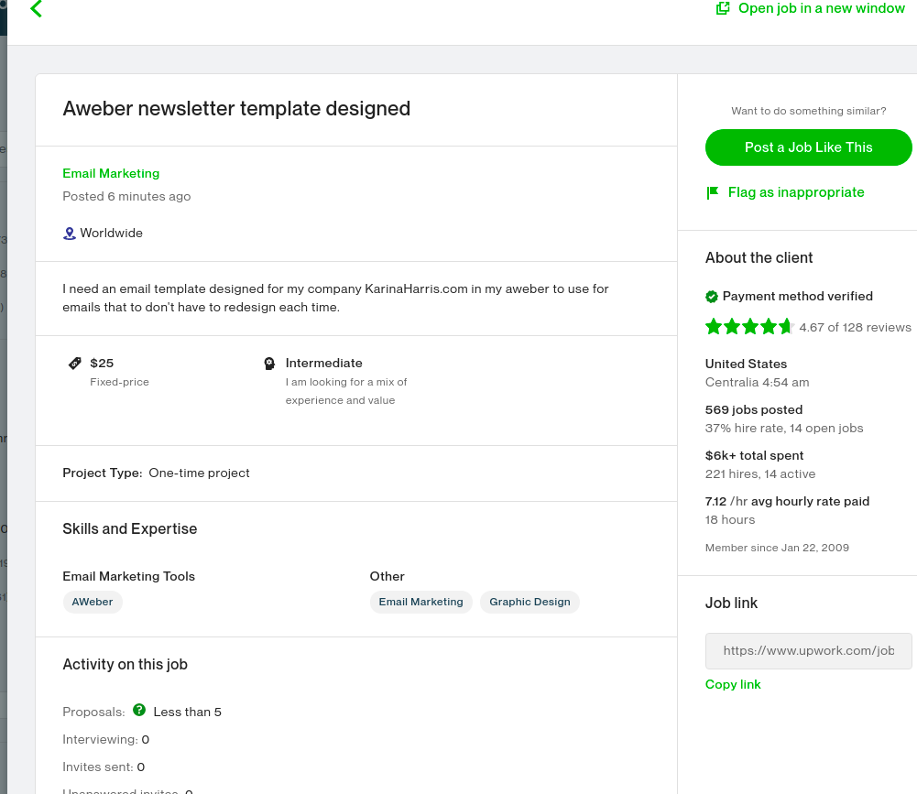
1.

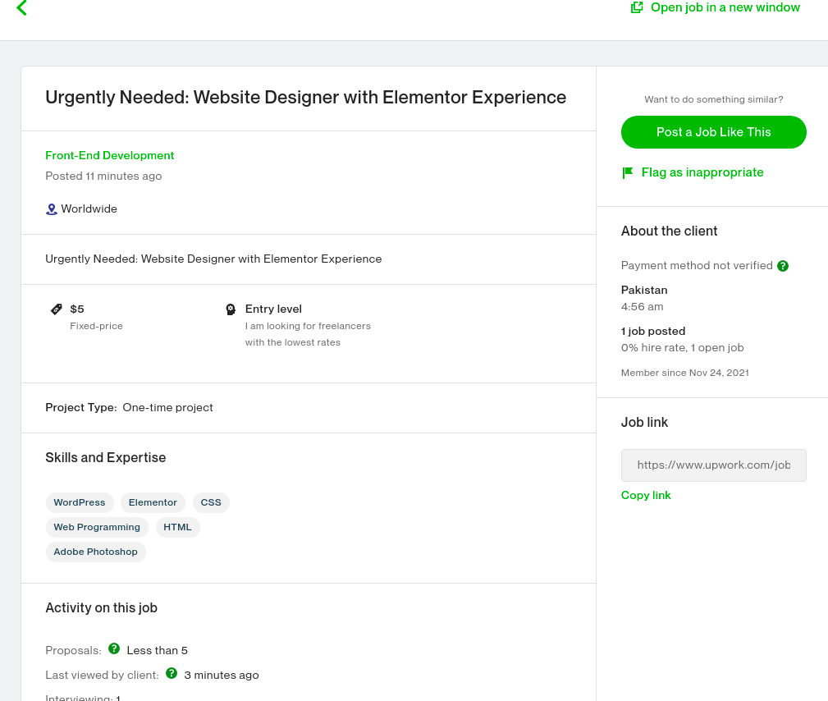
2.

3.
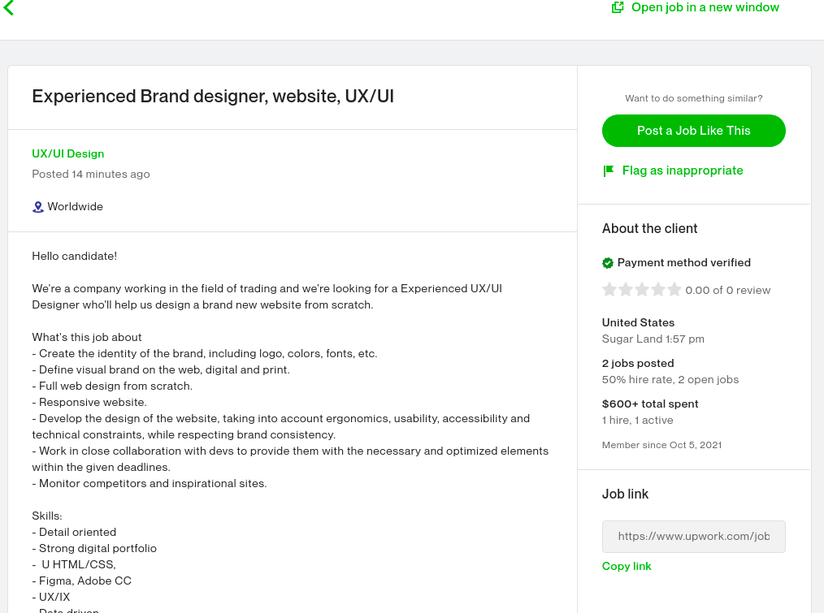

Aufgabenstellung - Teil 2
Finde heraus, wie man sich um ein Jobangebot bewerben kann. Gibt es Voraussetzungen, die man erfüllen muss und gibt es einen Credit, den man ausgeben kann.
Finde heraus, ob es bereits andere Bewerber auf das Jobangebot gibt, falls ja, wie viele?
Web-Entwickler sind gefragte und begehrte Mitarbeiter. Doch auf welche Fragen im Vorstellungsgespräch sollten sich Developer einstellen?
Websites, Online-Datenbanken, Shops: Sie alle basieren auf komplexer Programmierung. Solche Anwendungen müssen geplant, erstellt und gewartet werden. Dazu benötigen Unternehmen Web-Entwickler, die über IT-Kenntnisse und großes Verantwortungsbewusstsein verfügen.
Web Apps müssen verlässlich rund um die Uhr funktionieren. Mit der Funktionsfähigkeit und Benutzerfreundlichkeit der Anwendung steht und fällt der Erfolg ganzer Unternehmen. Aus diesem Grund achten Arbeitgeber bei der Auswahl neuer Web-Entwickler sehr genau auf viele, unterschiedliche Details.
Entsprechen die Angaben im Lebenslauf dem, was der Bewerber an Kenntnissen zu Online Usability, Serveradministration, Programmiersprachen, Javascript oder Content-Management-Systemen vorgibt? Der Umstand, dass solche Kenntnisse auf dem Arbeitsmarkt sehr gefragt sind, eröffnet Web-Entwicklern attraktive Chancen.
Die Stellenangebote sind vielfältig und laden dazu ein, sich einen Karriereeinstieg in verschiedenen Unternehmen vorstellen zu können. Davor steht allerdings die Hürde den Bewerbungsprozess mit den entsprechenden Vorstellungsgesprächen erfolgreich zu absolvieren.

Aufgabenstellung - Teil 3
Versetze dich nun in die Lage eines Auftraggebers und suche nach Webseitenentwicklern.
Gibt es Entwickler auf der Plattform und welche Kenntnisse bringen die Entwickler mit?
Zu welchen Tarifen arbeiten die Entwickler und handelt es sich um Freelancer oder Agenturen?

14 typische Bewerbungsfragen: Die besten Antworten:

In diesem Link gibt es 14 Scheirge Fragen wärend eines Vorstellungsgesprächs:
https://karrierebibel.de/bewerbungsfragen/

